网站商品规格添加
- 点击产品设置→产品规格设置→填写规格组名称（如下图所示）
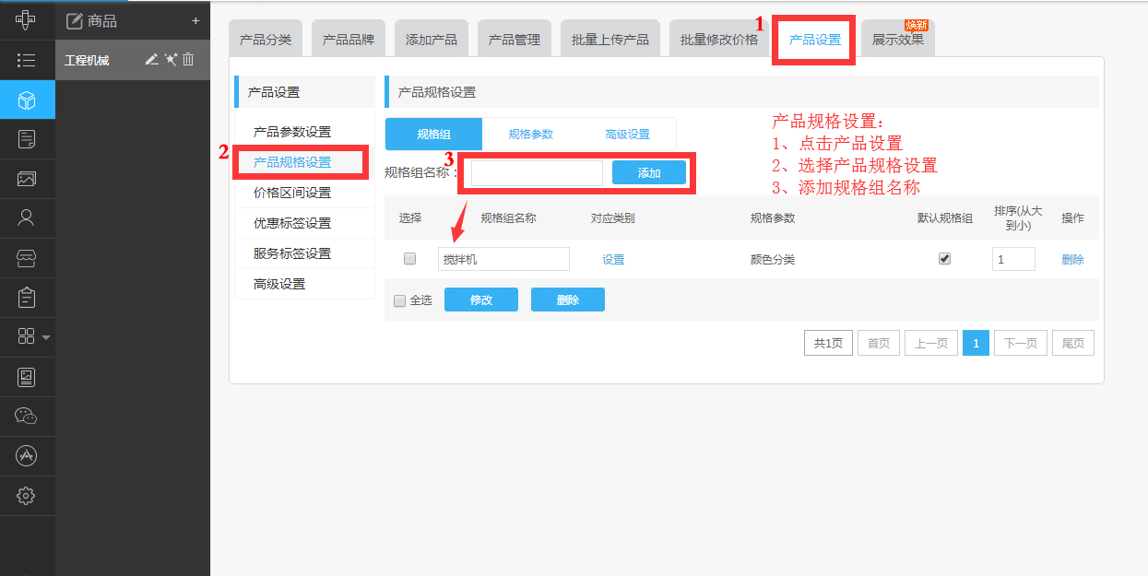

2、选择规格组→添加规格组名称→添加参数（如下图所示）
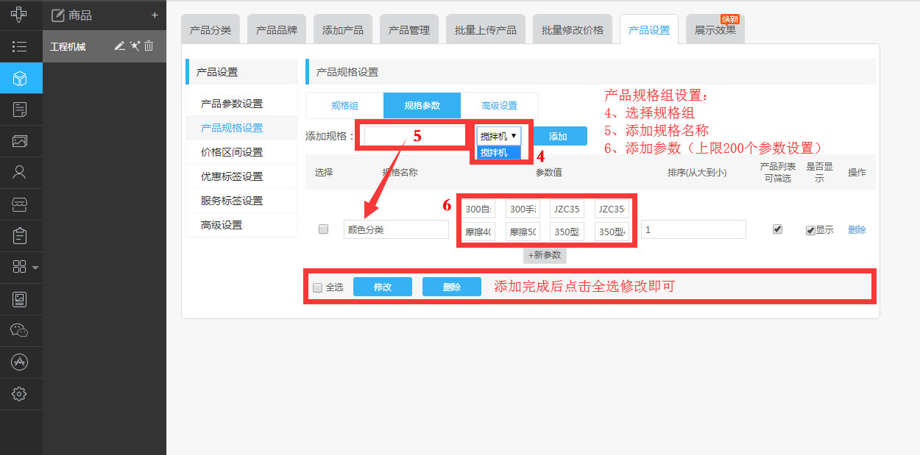

3、回到商品页面点击 产品管理→编辑产品 进入产品编辑界面（如下图所示）
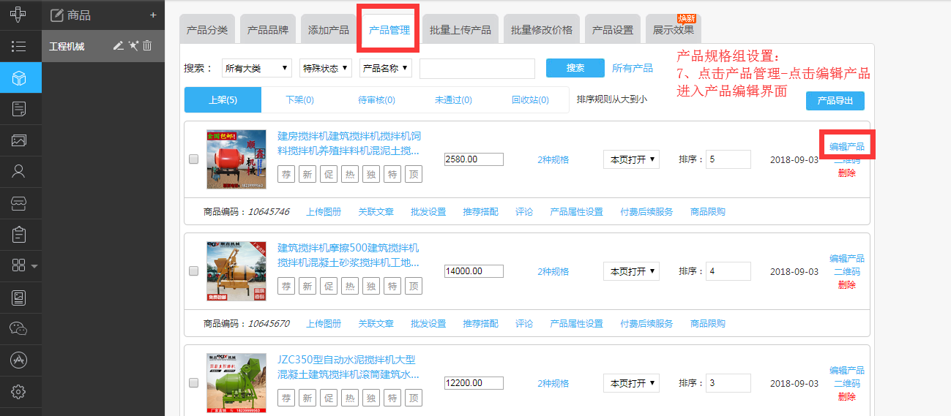

4、点击 添加规格→选择规格组→选择产品型号（如下图所示）
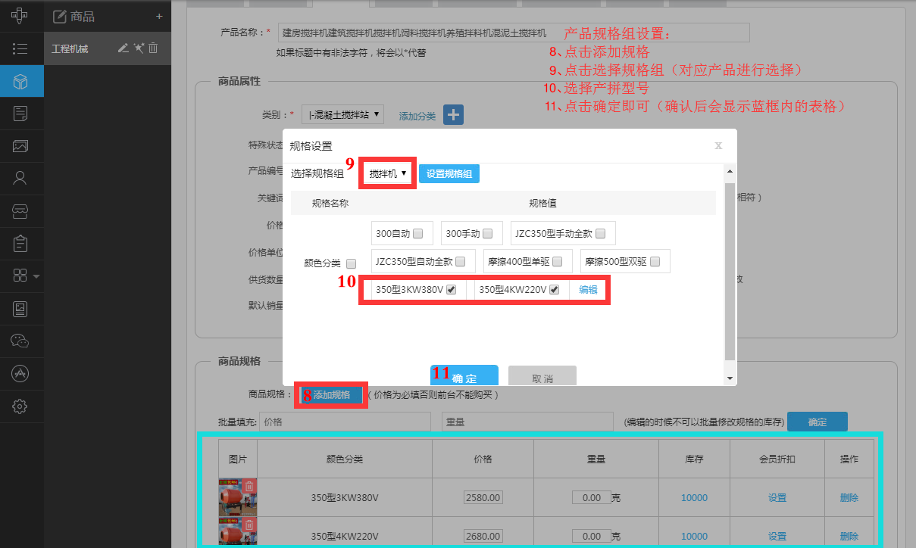

5、添加规格图→设置价格→设置产品重量→设置库存→设置会员折扣（如下图所示）
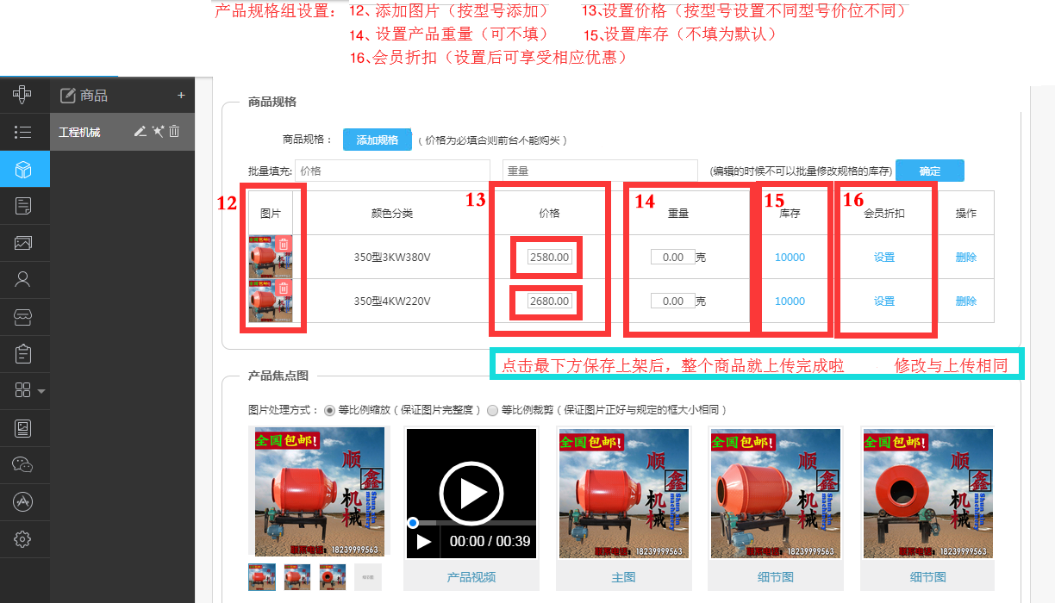
全部检查一边确认无误后保存上架即可。
商品上传完成，不要觉得步骤多，其实都是非常简单呢，上传1~3个商品就会熟悉这个步骤，就可以独立上传商品啦（棒棒的），就不用依赖教程了。

——商丘章鱼网络科技有限公司

